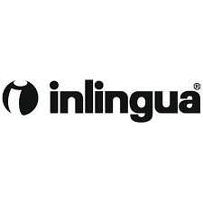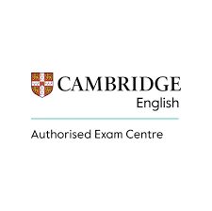
inlingua School Civitavecchia è l’unico Centro Esame Autorizzato per l’Università di Cambridge a Civitavecchia. Il team di docenti madrelingua preparati ed esperti si occupano con competenza di preparare gli studenti perché possano sostenere a Civitavecchia l’esame di livello per la Certificazione Cambridge English. Gli esami sono studiati in modo da valutare le quattro abilità linguistiche fondamentali (ascolto, lettura, scrittura e conversazione), certificando il livello degli studenti secondo il Quadro Comune di Riferimento Europeo per le Lingue Straniere. I Certificati Cambridge English sono riconosciuti dal MIM, validi ai fini di crediti scolastici anche a livello mondiale.

inlingua School Civitavecchia è l’unica sede autorizzata a Civitavecchia per il rilascio delle Certificazioni per la Lingua Inglese. Le certificazioni Cambridge sono prestigiose, valide a livello internazionale, in campo sia professionale che accademico, che attestano in modo ufficiale l’effettiva conoscenza della lingua. Gli esami possono essere sostenuti direttamente presso la sede di inlingua School, in Via Annovazzi 15 a Civitavecchia.

Rivolgendosi a inlingua è possibile richiedere i corsi di preparazione per gli esami, personalizzando la richiesta per frequenze individuali o piccoli gruppi. È possibile scegliere un esame di Cambridge English tra:

- Young Learners English: Starters
- Young Learners English: Movers
- Young Learners English: Flyers
- Cambridge English: Key (KET) & KET for schools
- Cambridge English: Preliminary (PET) & PET for schools
- Cambridge English: First (FCE) & FCE for schools
- Cambridge English: Advanced (CAE)

